

**DG1400V**

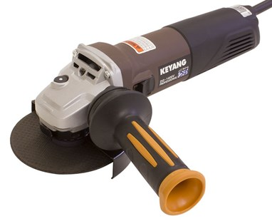

Keyang DG1400V Haakse Slijper 125mm 1400watt

* Tegen verdraaien beveiligde beschermkap - snel en eenvoudig verstelbaar, beschermt op betrouwbare wijze
* Directe koeling voor hoog overbelastingsvermogen en lange levensduur
* Goed te hanteren door slanke behuizing
* Geschikt voor snelspanmoer SDS
* Tandwielkop in 90-stappen draaibaar
* Handgreep links en rechts inzetbaar
* Ook geschikt voor linkshandigen

Kenmerken

* Nominaal opgenomen vermogen: 1.400 W
* Schroefdraad van slijpas: M 14
* Onbelast toerental: 2.800-11.000 1/min
* Schijf-: 125 mm
* Rubberen schuurschijf, : 125 mm
* Komborstel, : 70 mm
* Lengte: 298,0 mm
* Hoogte: 106,0 mm
* Gewicht: 1,8 kg

Inclusief

* Schermkap
* Handgreep
* Opnameflens
* Spanmoer
* Tweegaatssleutel